

МЕЖДИНЕН ДОКЛАД ЗА ДЕЙНОСТТА
НА „БИЛБОРД” АД, гр. София
ПРЕЗ ВТОРОТО ТРИМЕСЕЧИЕ НА 2012 г.,
СЪГЛАСНО чл. 100о, ал. 4, т. 2 от ЗППЦК

- ВАЖНИ СЪБИТИЯ ЗА БИЛБОРД АД, НАСТЪПИЛИ ПРЕЗ ВТОРОТО ТРИМЕСЕЧИЕ НА 2012 г. (01.04.2012 г. – 30.06.2012 г.)

На 27.04.2012 г. БИЛБОРД АД е представило пред КФН, БФБ и обществеността тримесечен индивидуален финансов отчет за първото тримесечие на 2012 г.

На 07.05.2012 г. БИЛБОРД АД е представило пред КФН, БФБ и обществеността покана и материали за свикване на редовно годишно общо събрание на акционерите, което ще се проведе на 20.06.2012 г. от от10:00 часа в СОФИЯ-1463 пл. България № 1, НДК, вх. Централен, ет. 0, Зала 4.

На 08.05.2012 г. БИЛБОРД АД е представило пред КФН, БФБ и обществеността публикация на покана за свикване на редовно годишно общо събрание на акционерите, което ще се проведе на 20.06.2012 г. от от10:00 часа в СОФИЯ-1463 пл. България № 1, НДК, вх. Централен, ет. 0, Зала 4.

На 29.05.2012 г. БИЛБОРД АД е представило пред КФН, БФБ и обществеността тримесечен консолидиран финансов отчет за първо тримесечие на 2012 г.

На 18.06.2012 г. БИЛБОРД АД е представило пред КФН, БФБ и обществеността следното уведомление:
С настоящото Ви уведомяваме, че, след проведени разговори и постигнати договорености, БИЛБОРД АД кандидатства за получаване на заем от Европейската банка за възстановяване и развитие /ЕБВР/ в размер на приблизително 5.5 млн. евро за период не по-кратък от 8 години. Основната цел на финансирането е преструктуриране и разсрочване на финансовите задължения на дружеството и закупуване, инсталиране и въвеждане в експлоатация на допълнително оборудване в печатната база в гр. Варна.
Целта на преструктурирането на финансовите задължения на БИЛБОРД АД е редуциране текущите задължения и увеличаване възможностите на компанията да оперира в контекста на усложнената финансово-икономическа и пазарна ситуация в България.
След сключването на договора за заем с Европейската банка за възстановяване и развитие /ЕБВР/ БИЛБОРД АД ще уведоми инвеститорите за конкретни параметри на договора с ЕБВР.

На 20.06.2012 г. БИЛБОРД АД е представило пред КФН, БФБ и обществеността уведомление, относно важните решения, приети на проведеното на 20.06.2012 г. редовно годишно заседание на ОСА на дружеството.

На 20.06.2012 г. БИЛБОРД АД е представило пред КФН, БФБ и обществеността протокол от проведеното на 20.06.2012 г. редовно годишно заседание на ОСА.

  - ВАЖНИ СЪБИТИЯ ЗА БИЛБОРД АД, НАСТЪПИЛИ ОТ НАЧАЛОТО НА ФИНАНСОВАТА ГОДИНА ДО КРАЯ НА ВТОРОТО ТРИМЕСЕЧИЕ НА 2012 г. С НАТРУПВАНЕ

На 30.01.2012 г. БИЛБОРД АД е представило пред КФН, БФБ и обществеността тримесечен индивидуален финансов отчет за първото тримесечие на 2011 г

На 24.02.2012 г. БИЛБОРД АД е представило пред КФН, БФБ и обществеността тримесечен консолидиран финансов отчет за четвъртото тримесечие на 2011 г.

На 01.03.2012 г. БИЛБОРД АД е представило пред КФН, БФБ и обществеността Годишен консолидиран финансов отчет за 2011 г.

На 01.03.2012 г. БИЛБОРД АД е представило пред КФН, БФБ и обществеността Годишен индивидуален финансов отчет за 2011 г.

На 27.04.2012 г. БИЛБОРД АД е представило пред КФН, БФБ и обществеността тримесечен индивидуален финансов отчет за първото тримесечие на 2012 г.

На 07.05.2012 г. БИЛБОРД АД е представило пред КФН, БФБ и обществеността покана и материали за свикване на редовно годишно общо събрание на акционерите, което ще се проведе на 20.06.2012 г. от от10:00 часа в СОФИЯ-1463 пл. България № 1, НДК, вх. Централен, ет. 0, Зала 4.

На 08.05.2012 г. БИЛБОРД АД е представило пред КФН, БФБ и обществеността публикация на покана за свикване на редовно годишно общо събрание на акционерите, което ще се проведе на 20.06.2012 г. от от10:00 часа в СОФИЯ-1463 пл. България № 1, НДК, вх. Централен, ет. 0, Зала 4.

На 29.05.2012 г. БИЛБОРД АД е представило пред КФН, БФБ и обществеността тримесечен консолидиран финансов отчет за първо тримесечие на 2012 г.

На 18.06.2012 г. БИЛБОРД АД е представило пред КФН, БФБ и обществеността следното уведомление:
С настоящото Ви уведомяваме, че, след проведени разговори и постигнати договорености, БИЛБОРД АД кандидатства за получаване на заем от Европейската банка за възстановяване и развитие /ЕБВР/ в размер на приблизително 5.5 млн. евро за период не по-кратък от 8 години. Основната цел на финансирането е преструктуриране и разсрочване на финансовите задължения на дружеството и закупуване, инсталиране и въвеждане в експлоатация на допълнително оборудване в печатната база в гр. Варна.
Целта на преструктурирането на финансовите задължения на БИЛБОРД АД е редуциране текущите задължения и увеличаване възможностите на компанията да оперира в контекста на усложнената финансово-икономическа и пазарна ситуация в България.
След сключването на договора за заем с Европейската банка за възстановяване и развитие /ЕБВР/ БИЛБОРД АД ще уведоми инвеститорите за конкретни параметри на договора с ЕБВР.

На 20.06.2012 г. БИЛБОРД АД е представило пред КФН, БФБ и обществеността уведомление, относно важните решения, приети на проведеното на 20.06.2012 г. редовно годишно заседание на ОСА на дружеството.

На 20.06.2012 г. БИЛБОРД АД е представило пред КФН, БФБ и обществеността протокол от проведеното на 20.06.2012 г. редовно годишно заседание на ОСА.

3. ВЛИЯНИЕ НА ВАЖНИТЕ СЪБИТИЯ ЗА БИЛБОРД АД, НАСТЪПИЛИ ПРЕЗ ВТОРОТО ТРИМЕСЕЧИЕ НА 2012 г. ВЪРХУ РЕЗУЛТАТИТЕ ВЪВ ФИНАНСОВИЯ ОТЧЕТ

БИЛБОРД АД е дружество с предмет на дейност: външна и вътрешна търговия; специфични търговски операции; бартерни и насрещни сделки; продажби при условията на акредитив; експорт на български изделия на международния пазар; дистрибутиране на големи обеми на вносни стоки; търговско агентство; посредничество на местни и чужди лица; печатна и широкоформатна печатна дейност; рекламна дейност; придобиване и учредяване на нови дружества с основна дейност – печатна, широко форматна печатна дейност, рекламна дейност, както и продажба на такива дружества; придобиване, управление, оценка и продажба на участия в български и чуждестранни дружества; придобиване, оценка и продажба на патенти, отстъпване на лицензии за използване на патенти на дружества, в които дружеството участва; финансиране на дружества, в които дружеството участва.
БИЛБОРД АД и дружествата включени в икономическата група на компанията извършват дейност в следните основни сфери:
- дигитален широкоформатен печат;
- офсетов печат;
- изграждане и поддържане на рекламни съоръжения;
- информационни технологии и професионални решения за дигитален печат;
- проектиране и изграждане на интегрирани информационни системи за управление в областта на печатарския и рекламния бизнес;
- комплексни решения в областта на външната и интериорна реклама.
В областта на външната реклама БИЛБОРД АД разработва и предлага различни видове билбордове, мегабордове, City Lights, витринна реклама, тенти, фасадна реклама с вградени осветителни тела и неосветена фасадна реклама, банери и опаковане на сгради.
В областта на вътрешната реклама БИЛБОРД АД изработва и предлага печат на постери и плакати с фото качество, включително 3D лентиколарните постери, светещи реклами, банери, подови графики, проектиране и изпълнение на различни декори, брандиране, изработване на табла и пана, макети на предмети и хора в естествен размер, реклама върху нестандартни интериорни пространства, експо системи.
В областта на транспортна реклама БИЛБОРД АД изработва и предлага различни услуги в областта на брандирането на различни видове превозни средства - автомобили и камиони, самолети, кораби и яхти, средства на градският транспорт.
При осъществяване на дейността си в различните направления БИЛБОРД АД използва и различни технологии, като:
- солвентен печат – отличава се с голяма устойчивост на външни условия и е подходящ за производство на външна реклама с висока устойчивост. БИЛБОРД АД разполага с най-съвременните машини за дигитален широкоформатен солвентен печат, с почти всички модели от марката Vutek - световен лидер в областта, като всички са последно поколение 8 цветни модели. Също така, печатната база е оборудвана с машина HP Turbojet 8530, която е уникална по рода си.
- Ink-jet печат - технологиите за дигитален широкоформатен печат на водна база са с изключително високо качество и се използват за печат върху хартиени носители. БИЛБОРД АД разполага с последните модели от марката HP Designjet, които са с изключително високо качество, надеждност и бързодействие. Фирмата участва като съорганизатор в много изложби.
- UV печат - най-съвременната технология на печат с мастила от течен полимер, които се втвърдяват при облъчване с UV светлина. Моменталното съхнене на мастилата дава възможност на тази технология да се използва за директен печат върху всякакви материали. Качеството на печат е много високо в пълноцветен режим, което измества сито печатните технологии.
- текстилен печат - технологията Dye Sublimation е в основата на багренето в текстилната промишленост. С развитието на дигиталните технологии, класическият метод на щамповане се измества от директния печат със сублимационни мастила и нестандарните размери и формати.
- 3D печат - развитието на дигиталния печат предоставя нови възможности за изработка на 3D модели, приложими както в сферата на изкуството, така и в сферата на индустриалния дизайн, архитектурата и т.н. Новите технологии улесняват и ускоряват процесът в моделирането, който вече се реализира изцяло с помощта на компютърни системи, софтуери за 3D моделиране и го правят много по-достъпен за реализация.
- мултимедийни екрани - С развитието на цифровите технологии, все повече се наблюдава налагането на мултимедийните екрани като средство за визуална комуникация с потребителите в интериорна среда. Посредством тях, статичните изображения се доразвиват в интерактивна мултимедийна среда, която създава много по-динамична атмосфера и засилва ефекта от рекламата.
- Освен посочените по-горе технологии, БИЛБОРД АД разполага с цялото необходимо оборудване необходимо за изрязване на отпечатаната продукция или готов цвят, както и за извършване на всички довършителни работи като лепене и шев, ламиниране и каширане, рутиране и фрезоване.

Таблица № 1
Показатели | Описание | Стойност
Средна цена на акция към 30.06.2012 г. |  | 0.28 лв.
Балансова стойност на акция | Собствен капитал/ Брой емитирани акции | 2.075 лв.
Пазарна капитализация на БИЛБОРД АД към 30.06.2012 г. | Пазарна цена* Брой емитирани акции | 4 200 000 лв.
P/E (Price earnings) |  | 140
P/BV (Price book value) |  | 0.14
P/S (Price sales) |  | 1.05

Съгласно неодитирания индивидуален финансов отчет на БИЛБОРД АД, изготвен по формите на МСС към 30.06.2012 г., дружеството отчита общо нетни приходи от продажби в размер на 3 797 хил. лв. спрямо 4 578 хил. лв. за същия период на 2011 г., което представлява понижение на нетните приходи от продажби със 17.06 %. Към 30.06.2012 г. нетните приходи от продажба на продукция на БИЛБОРД АД на индивидуална база са в размер на 3 417 хил. лв. и намаляват с 11.48 % спрямо същия период на 2011 г.

Към 30.06.2012 г. БИЛБОРД АД отчита на индивидуална база печалба, преди облагане с данъци в размер на 34 хил. лв., което представлява 14.35 % от печалбата, преди облагане с данъци на дружеството, отчетена към 30.06.2011 г. Нетната печалба на БИЛБОРД АД на индивидуална база към 30.06.2012 г. е на стойност 30 хил.лв. и представлява 14.63 % от нетната печалба на дружеството на индивидуална база за същия период на 2011 г.

Към 30.06.2012 г. печалбата, преди облагане с данъци, лихви и амортизации (EBITDA) на БИЛБОРД АД на индивидуална база е в размер на 1 034 хил. лв., спрямо отчетената за същия период на 2011 г. EBITDA на стойност 1 323 хил. лв.

Печалбата, преди облагане с данъци и лихви (EBIT) на БИЛБОРД АД на индивидуална база към 30.06.2012 г. е на стойност 292 хил. лв., в сравнение с регистрираната към 30.06.2011 г. EBIT в размер на 579 хил. лв.

Към 30.06.2012 г. общият размер на активите на БИЛБОРД АД на индивидуална база е 46 320 хил. лв., а стойността на собственият капитал е 31 132 хил. лв.

4. ОПИСАНИЕ НА ОСНОВНИТЕ РИСКОВЕ И НЕСИГУРНОСТИ, ПРЕД КОИТО Е ИЗПРАВЕНО БИЛБОРД АД ПРЕЗ СЛЕДВАЩИЯ ФИНАНСОВ ПЕРИОД

СИСТЕМАТИЧНИ РИСКОВЕ

ОБЩ МАКРОИКОНОМИЧЕСКИ РИСК
По данни на Националния Статистически Институт, през юни 2012 г. показателят, измерващ промишлеността в страната се понижава с 1.1 пункта в сравнение с месец май. Според оценка на мениджърите, през юни спрямо май 2012 г., поръчките от чужбина се увеличават с 11.4 пункта.
В края на месец май 2012 г., общият показател на бизнес климата в страната се повишава с 2.8 пункта в сравнение с април, което се дължи на оживление в строителството, търговията на дребно и сектора на услугите.
Показателят, измерващ състоянието на промишлеността през май остава на същите нива от април 2012 г. Очакванията на мениджърите за производството и положителни финансови резултати на предприятията нарастват.
През май се наблюдава намаляване на осигуреността на производството с поръчки, поради намалели поръчки за износ, в резултат на което готовата продукция нараства.
През май, показателят измерващ състоянието на бизнес климата в строителството се увеличава с 1 пункт. Строителната активност нараства, като има регистрирани нови поръчки. Несигурна икономическа среда, финансови проблеми и недостатъчното търсене в бранша остават основните пречки за развитие на строителния бизнес в България.
През май, секторът на услугите регистрира ръст от 1.8 пункта в сравнение с април. Това повишение се дължи на подобрените оценки на стопанските ръководители за настоящето бизнес състояние на предприятията. Тенденцията за търсене на услуги е положителна, като очакванията за следващите месеци са колебливи.
За периода ануари – април 2012 г., текущата сметка е отрицателна и възлиза на 597.5 млн.евро, при дефицит от 204.1 млн.евро за периода януари – април 2011 г.
За периода ануари –април 2012 г., търговското салдо също е отрицателно и е в размер на 1214.9 млн.евро, при дефицит от 434.1 млн.евро за периода ануари – април 2011 г.
За периода януари – април 2012 г., износът на стоки е 6 284.4 млн. евро, като е по-нисък с 1.7 % или 109.6 млн.евро, в сравнение с този за същия период на 2011 г., който възлиза на 6 393.9 млн.евро.
Вносът на стоки за периода януари – април 2012 г. е 7 499.3 млн.евро при 6 828 млн.евро за същия период на 2011 г., като на годишна база вносът нараства с 9.8 %, при увеличение на годишна база с 31.3 % за същия период на миналата година.

Бизнес климат – общо
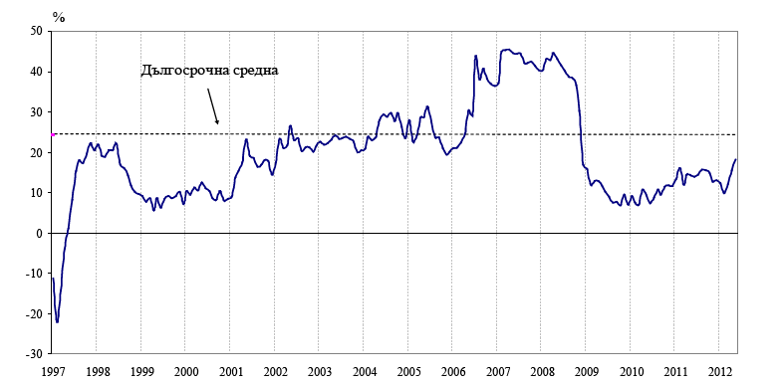

Бизнес климат в промишлеността

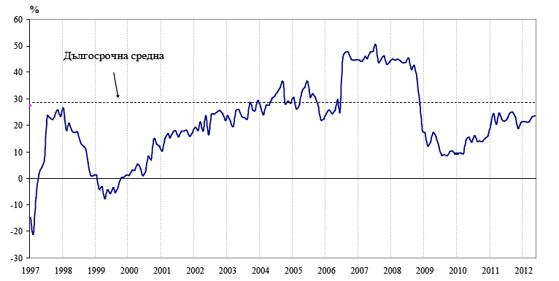

Показател на доверие в промишлеността
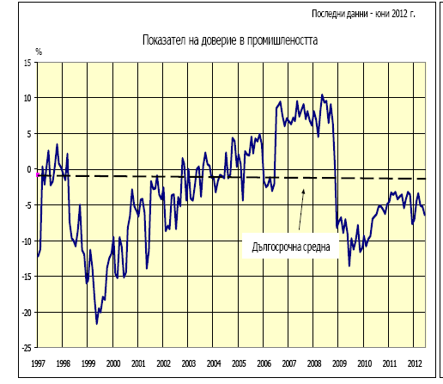

ЛИХВЕН РИСК

Лихвеният риск е свързан с възможни, евентуални, негативни промени в лихвените нива, установени от финансовите институции на Република България.
На 04.04.2012 г. бе проведено заседание на Европейската Централна Банка, на което бе прието решение лихвените проценти по основните операции по рефинансиране и лихвените проценти по пределно кредитно улеснение да останат непроменени съответно – 1 %, 1.75 % и 0.25 %.
На заседанието на Европейската Централна Банка на 3-ти май 2012 г., лихвените проценти по основните операции по рефинансиране и лихвените проценти по пределно кредитно улеснение не бяха променени.
На 19.06.2012 г. Европейската Централна Банка публикува доклад, който гласи, че България изпълнява всички критерии за членство в Еврозоната. Финансовата институция публикува дългосрочния лихвен процент за оценка на степента на сближаване на страната ни, като стойността му за май 2012 г. е 5.11 %. Показателят е под референтната стойност от 5.8 на сто и е по-нисък от този на 12 държави- членки на Европейския съюз, от които седем са част от еврозоната.

Основните лихвени проценти на БНБ от януари до юни 2012 г.са, следните:

Таблица № 1
Месец | Лихвен процент
Януари 2012 г | 0.22 %
Февруари 2012 г | 0.18 %
Март 2012 г | 0.15 %
Април 2012 г. | 0.15 %
Май 2012 г. | 0.14 %
Юни 2012 г. | 0.14 %

*Източник: БНБ

ИНФЛАЦИОНЕН РИСК И ЗАГУБА НА СТОЙНОСТ

Инфлационният риск представлява всеобщо повишаване на цените, при което парите се обезценят и съществува вероятност от понасяне на загуба от домакинствата и фирмите.
Средногодишната инфлация за периода май 2011 г. – април 2012 г. спрямо периода май 2010 г.- април 2011 г. е 3.2 %.
Съгласно данни на Националния Статистически Институт, индексът на потребителските цени за април 2012 г. спрямо март 2012 г. е 100.2 %, т.е. месечната инфлация е 0.2 %. Инфлацията от началото на годината е 1.6 % , а годишната инфлация за април 2012 г. спрямо април 2011 г. е 1.7 %.

Индексът на потребителските цени за май 2012 г. спрямо април 2012 г. е 99.99 %, т.е налице е дефлация от 0.1 %. Инфлацията от началото на годината (май 2012 г. спрямо декември 2011 г. ) е 1.6 %, а годишната инфлация за май 2012 г. спрямо май 2011 г. е 1.7 %.
Средногодишната инфлация за периода юни 2011 г. – май 2012 г. спрямо периода юни 2010 г .- май 2011 г. е 2.9 %.
Хармонизираният индекс на потребителските цени за април 2012 г., спрямо март 2012 г. е 100.2 %, т.е месечната инфлация е 0.2 %. Инфлацията от началото на годината ( април 2012 г. спрямо декември 2011 г.) е 1.3 %, а годишната инфлация за април 2012 г. спрямо април 2011 г. е 2 %.
Средногодишната инфлация за периода май 2011 г. – април 2012 г. спрямо периода май 2010 г. – април 2011 г. е 2.6 %.

Инфлацията, измерена чрез ИПЦ по месеци
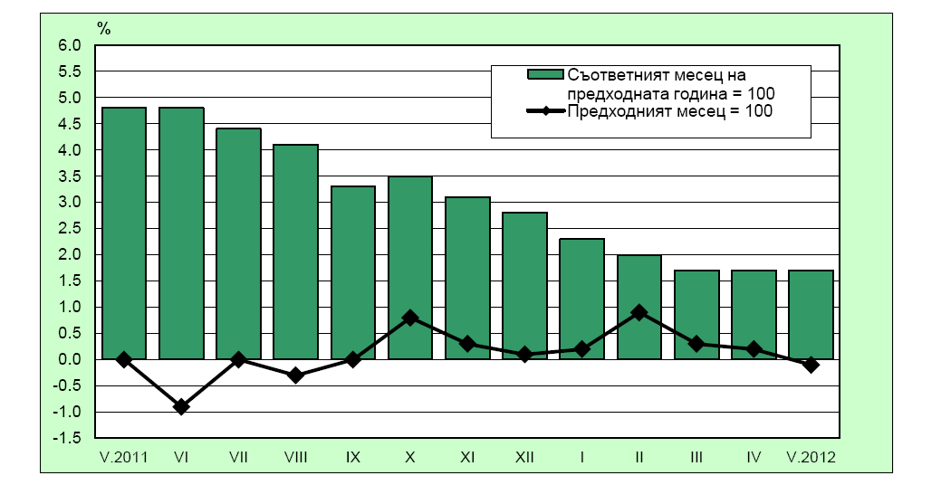

Хармонизираният индекс на потребителските цени за май 2012 г. спрямо април 2011 г. е 99.99 %, т.е налице е дефлация от 0.1 %. Инфлацията от началото на годината (май 2012 г. спрямо декември 2011 г.) е 1.2 %, а годишната инфлация за май 2012 г. в сравнение с май 2011 г. е 1.8 %.
Средногодишната инфлация за периода юни 2011 г. – май 2012 г. в сравнение с периода юни 2010 г.- май 2011 г. е 2.5 %.

Инфлацията в страната от януари до юни 2012 г. е следната:

Таблица № 2
Месец | % на инфлацията
Януари 2012 г. | 0.2 %
Февруари 2012 г. | 0.4 %
Март 2012 г. | 0.3 %
Април 2012 г. | 0.2 %
Май 2012 г. | -0.1 %
Юни 2012 г. | -1 %

*Източник: НСИ

ПОЛИТИЧЕСКИ РИСК

Политическият риск е свързан със стабилността на правителството на страната и с евентуални промени в неблагоприятна посока на водената от него дългосрочна външна и вътрешна икономическа политика, които биха могли да повлияят негативно върху инвестиционната среда.
Нестабилност продължава да създава липсата на конкретно приложение на мерките, които ще доведат до справяне на правителството с последиците от финансовата криза, както и до спазване на основните изисквания на Европейския съюз относно прозрачност при разходването на публични средства, борбата с корупцията, независимостта и ефективност на съдебната система. Неспазването на поставените от ЕС изисквания би могло да доведе до задействане на предпазни клаузи и последващо отклоняване и/или намаляване на средствата от Евро фондовете.
Политическият риск ще се увеличи в случай, че правителството не успее да предприеме адекватни мерки за ограничаване на негативните последици на финансовата и икономическа криза в страната.
Други фактори, които също влияят на този риск, са евентуалните законодателни промени и в частност тези, които касаят стопанския и инвестиционния климат в страната.

НЕСИСТЕМАТИЧНИ РИСКОВЕ

СЕКТОРЕН РИСК
В следствие на въздействието на икономическата криза, рекламната и печатарската индустрия в България се сблъска със сериозни проблеми - намалели поръчки, нарастване на дела на по-нискокачествените, но за сметка на това, по-евтини печатни материали и услуги и дори отлив на клиенти. Повечето от секторите на икономиката, които най-силно изпитват последиците от икономическата криза, ограничиха рекламните си разходи, което респективно оказа влияние и върху дейността на редица графични и рекламни студия и печатни бази.
БИЛБОРД АД е зависимо най-вече от общите тенденции в сектора на печатарството, маркетинга и рекламата. Тъй като размера на инвестициите в маркетинг зависят от размера и разпределението във времето на паричните потоци на самия клиент и цялостната конюнктура на сектора, в който оперира рекламодателя, БИЛБОРД АД е пряко зависимо от цикличността на икономиката. Забавянето в ръстовете на българската икономика, съответно намаляването на разходите за реклама и печат могат да имат съществено негативно влияние върху приходите и печалбата на компанията.
Този риск е донякъде компенсиран от широките производствени възможности и ноу-хау, които биха позволили на БИЛБОРД АД бързо да се пренасочи към нови търсени продукти и услуги, в случай на промяна в структурата на търсенето.
Предимство за дружеството е новото и модерно технологично оборудване, което дава възможност на БИЛБОРД АД да реализира продукция с много високо качество. На практика, в това отношение кръгът от конкуренти на БИЛБОРД АД на територията на страната, които разполагат с техническа и технологична възможност да произвеждат печатни продукти с такова качество, е много ограничен.
Допълнителни предимства са окончателно въведената в експлоатация високотехнологична печатна линия в гр. Варна, която се очаква допълнително да разшири пазарното присъствие на БИЛБОРД АД и дружествата от групата, както извън територията на България, така и на местния пазар и сериозното увеличаване на обема на метро-рекламата в резултат на окончателното завършване и пускане в експлоатация на първия диаметър на Софийското метро.

РИСК ОТ НАВЛИЗАНЕ НА НОВИ ТЕХНОЛОГИИ

БИЛБОРД АД е в постоянен процес на инвестиране в ново оборудване, което осигурява възможността производството да е в синхрон с тенденциите на развитие на технологичните процеси. Практиката показва, че по-съществена промяна в използваните технологии в този сектор настъпва за не по-малко от 5 години, като по-старите технологии не биват цялостно изместени от новите. Това дава възможност за поетапно интегриране на нови технологии, когато такива се появят.Относно рискът от навлизане на други, вече съществуващи, но неприлагани в България, технологии на печат, като например ротопечат, следва да се отбележи, че за да бъдат подобни технологии рентабилни се изискват много по-големи обеми на еднократните поръчки, което обуславя различното поле на приложение на тези технологии, и факта, че те практически не са конкурентни в сегментите, в които оперира дружеството.

- ИНФОРМАЦИЯ ЗА СКЛЮЧЕНИ ГОЛЕМИ СДЕЛКИ МЕЖДУ СВЪРЗАНИ ЛИЦА ПРЕЗ ВТОРОТО ТРИМЕСЕЧИЕ НА 2012 г.
През второто тримесечие на 2012 г. са извършени следните големи сделки със свързани с БИЛБОРД АД лица – част от икономическата група.

Свързано лице | Вид свързаност | Обем на сделките, хил. лв. | Пояснителни бележки
ДЕДРАКС АД | Дъщерно дружество, като БИЛБОРД АД притежава 60 % от капитала | 534 | Приход за БИЛБОРД АД, произтичащ от продажби на печатна продукция, продажба на ДМА и отдаване под наем.
МОУШЪН АРТС ООД | Дъщерно дружество, като БИЛБОРД АД притежава 51 % от капитала | 281 | Приход за БИЛБОРД АД, произтичащ от продажби на продукция, услуги, ДМА, наем.
ДИГИТАЛ ПРИНТ ЕООД | Дъщерно дружество, като БИЛБОРД АД притежава 100 % от капитала | 236 | Приход за БИЛБОРД АД, произтичащ от договори за продажба на печатна продукция, приходи от оказване на услуги и отдаване под наем.

Сделките със свързани лица са извършени по справедливи пазарни стойности.

30.07.2012 г. За БИЛБОРД АД:………………………..
гр. София Стефан Генчев
/Изпълнителен директор/

